МИНИСТЕРСТВО ЦИФРОВОГО РАЗВИТИЯ, СВЯЗИ И МАССОВЫХ КОММУНИКАЦИЙ РОССИЙСКОЙ ФЕДЕРАЦИИ
Ордена трудового Красного Знамени федеральное государственное бюджетное
образовательное учреждение высшего образования
«Московский технический университет связи и информатики»

Кафедра Математическая кибернетика и информационные технологии

Отчет по лабораторной работе 5

Выполнил: студент группы бпи2401
Колонтаев Алексей Михайлович
Руководитель: Харрасов Камиль Раисович

Москва, 2025

Цель работы
Задание 1. Поиск всех чисел в тексте Написать программу, которая будет искать все числа в заданном тексте и выводить их на экран. При этом программа должна использовать регулярные выражения для поиска чисел и обрабатывать возможные ошибки.
Задание 2. Проверка корректности ввода пароля. Написать программу, которая будет проверять корректность ввода пароля. Пароль должен состоять из латинских букв и цифр, быть длиной от 8 до 16 символов и содержать хотя бы одну заглавную букву и одну цифру. При этом программа должна использовать регулярные выражения для проверки пароля и обрабатывать возможные ошибки.
Задание 3. Поиск заглавной буквы после строчной. Написать программу, которая будет находить все случаи в тексте, когда сразу после строчной буквы идет заглавная без какого-либо символа между ними и выделять их знаками «!» с двух сторон.
Задание 4. Проверка корректности ввода IP-адреса. Написать программу, которая будет проверять корректность ввода IP-адреса. IP-адрес должен состоять из 4 чисел, разделенных точками, и каждое число должно быть в диапазоне от 0 до 255. При этом программа должна использовать регулярные выражения для проверки IP-адреса и обрабатывать возможные ошибки
Задание 5. Поиск всех слов, начинающихся с заданной буквы. Написать программу, которая будет искать все слова в заданном тексте, начинающиеся с заданной буквы, и выводить их на экран. При этом программа должна использовать регулярные выражения для поиска слов и обрабатывать возможные ошибки.

Основная часть
Поиск чисел:
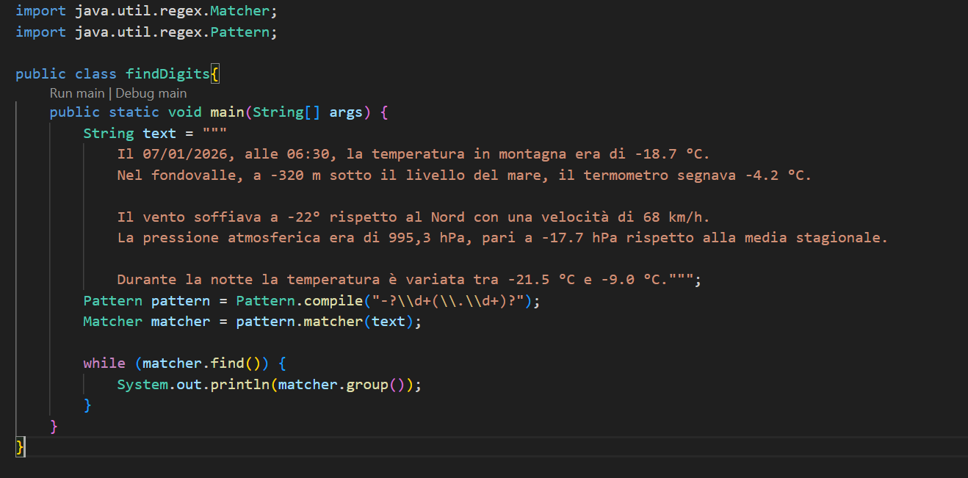
Проверка пароля:
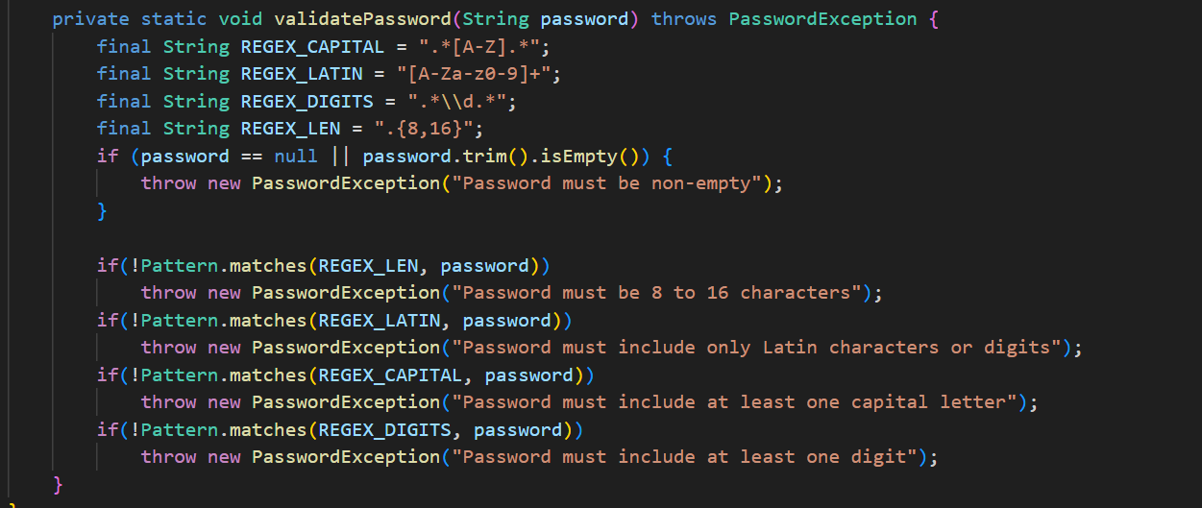
Обособление строчной-заглавной буквы:
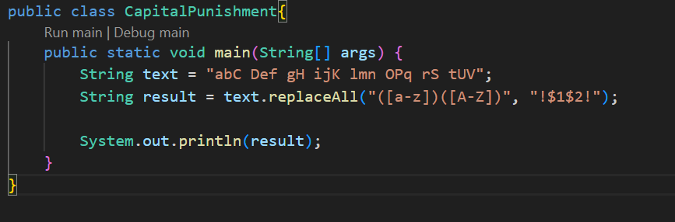
Валидатор IP:
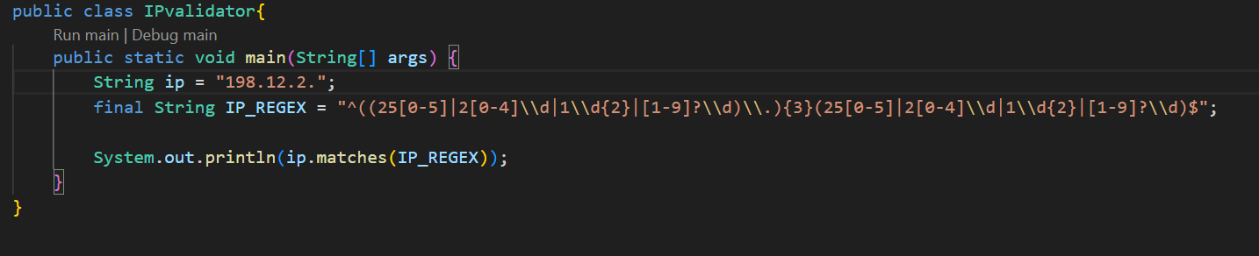
Все слова, начинающиеся с заданной буквы:
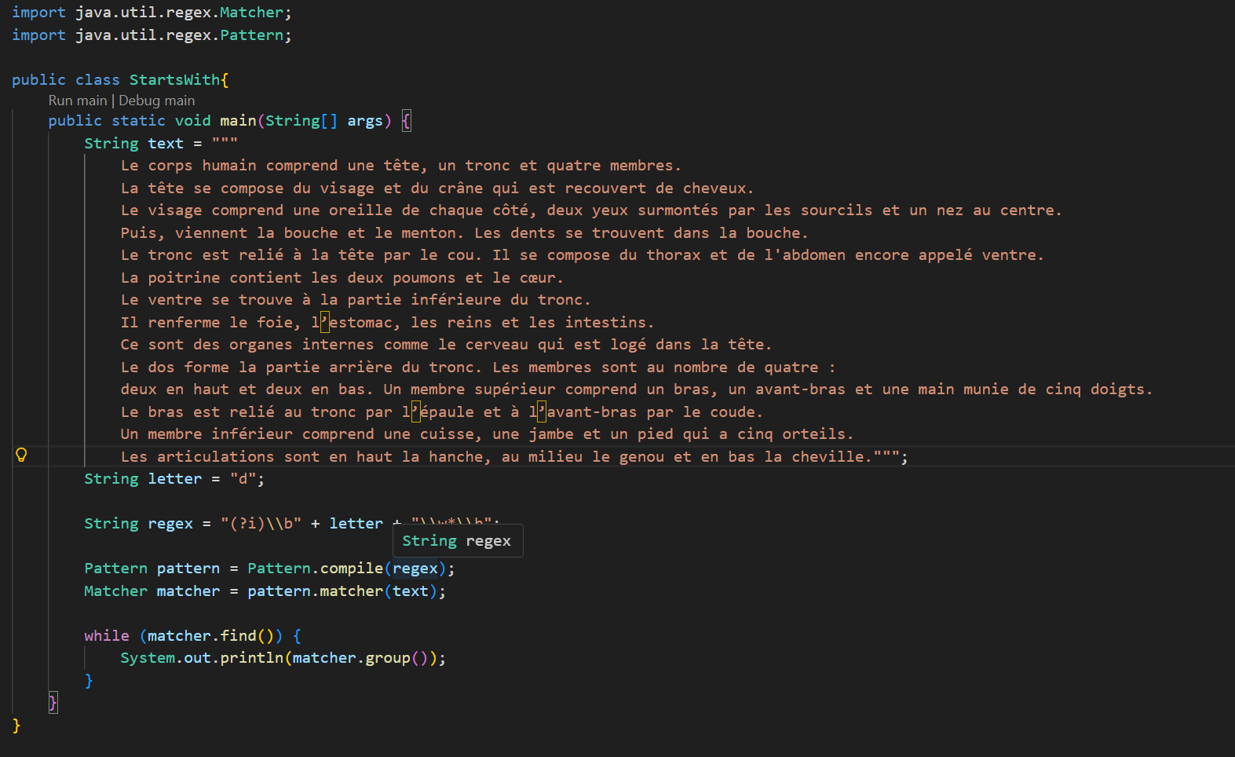

Ответы на вопросы
- Финальный класс, хранящий иммутабельную последовательность символов UTF-16
- При хранении значение строки объявляется как final, и при изменении создается новый объект.
- Процесс хранения одинаковых строк в одном экземпляре в пуле строк. При создании новой строки можно использовать метод intern().
- String хранит неизменяемую строку. StringBuilder может быстро изменять строку в нем. StringBuffer работает медленней предыдущего, но добавляет потокобезопасность.
- == сравнивает ссылки на область памяти, equals() проверяет содержимое, и его можно переопределять, equalsIgnoreCase() не учитывает регистр.
- В heap при создании через new, в pool при объявлении как литерал.
- Code unit – эквивалент char в строке (16 бит). Code point – реальный символ в Unicode (иногда может быть представлен двумя charами)
- Пакет java.util.regex. в нем есть Pattern и Matcher.
- * - 0 и более. + - 1 и более. ? – 0 или 1. {a, b} – от a до b.
- Pattern.matches или str.matches.
- While(matcher.find()) matcher.group()
- String.split(“regex”)
- String.replaceAll(“regex”, “text”)
- \\ в начале

Заключение
Освоены основы исключений языка java.

